OSTALE IGRAČE IN DIDAKTIČNI MATERIAL

Vsebina
0047 Lomilec orehov 1
0058 Blagajna 2
0063 Banjica z dodatki 3
0080 Namizna kuhinja 4
0127 Zdravniški set 5
0133 Detektor kovin 6
0152 Razvrščanje barv 7
0153 Terapevtski pripomoček z elastiko 8
0162 Čelada 9
0167 Set za čiščenje 10
0180 Kocka s čepki 11
0181 Set za friziranje 12
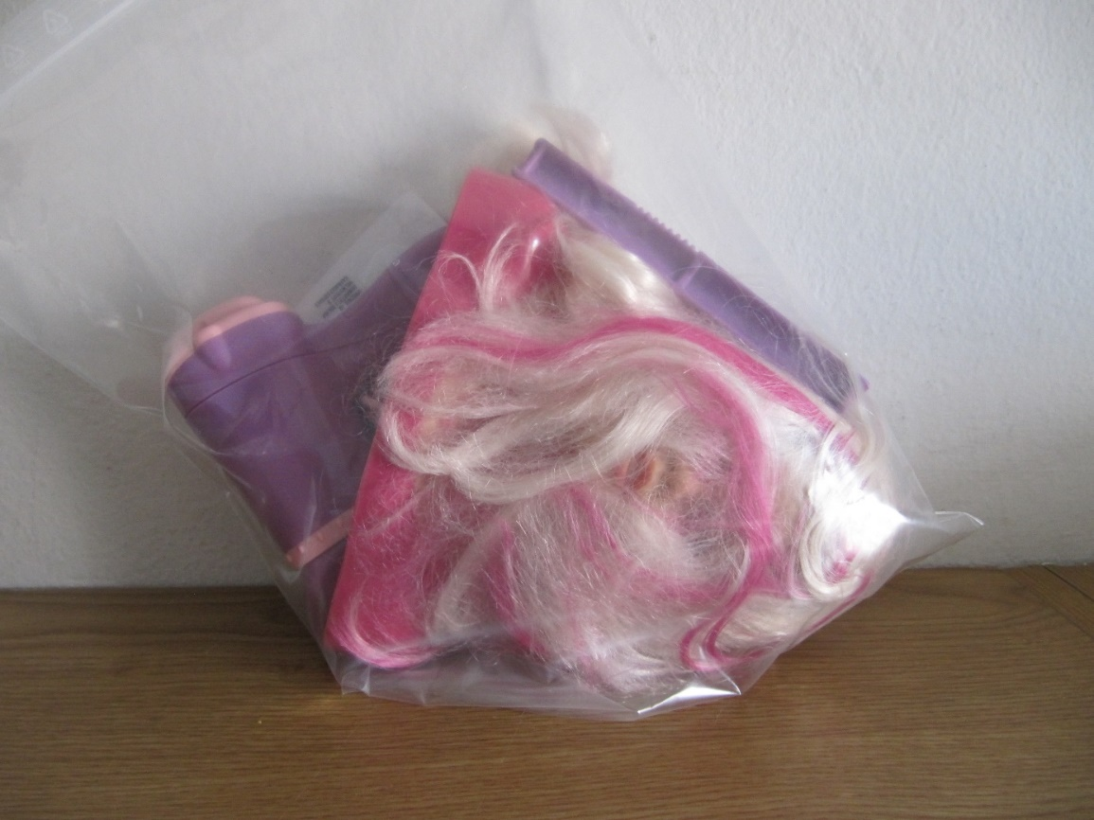 12
0182 Športna žoga 13
0183 Šilo za pisanje 14
0186 Mehki ljubljenček, gosenica 15
0189 Ropotuljice 16
0197 Mehak kuža 17
0198 Pojoče živali 18
0206 Nakupovalni voziček 19

0047 Lomilec orehov

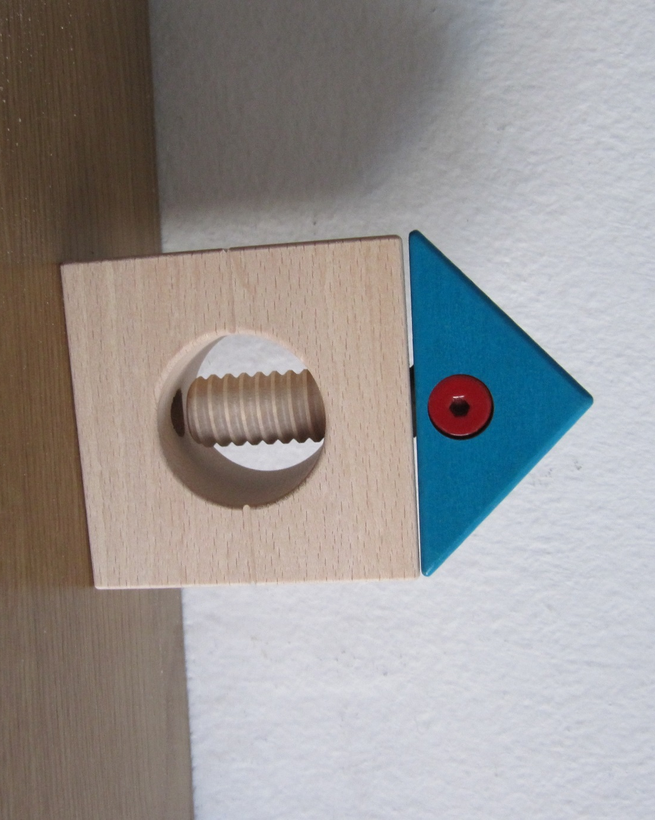

KATEGORIJA: Ostale igrače in didaktični material
PRIPOROČENA STAROSTNA SKUPINA: od 5. leta dalje

OPIS
Lesena priprava za lomljenje orehov je odličen pripomoček za treniranje spretnosti. Pri tem je potrebna previdnost zaradi majhnih delčkov orehove lupine.

0058 Blagajna

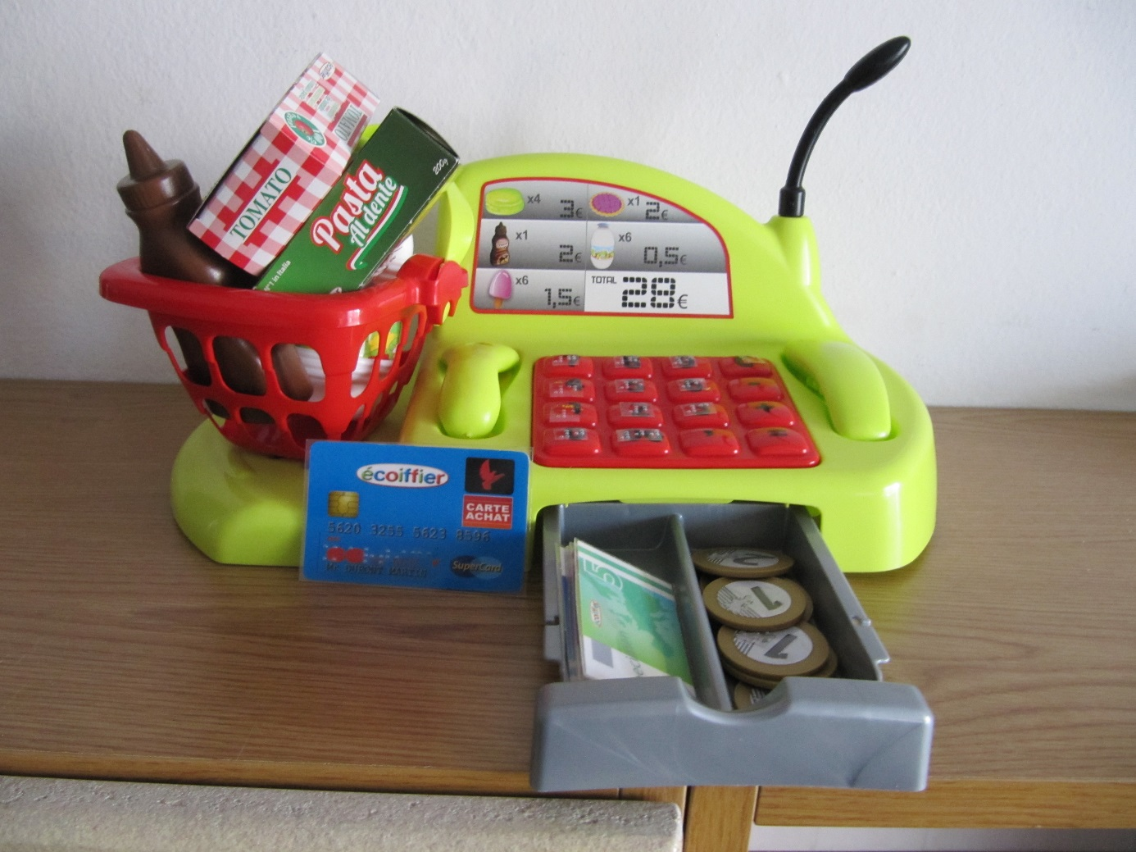

KATEGORIJA: Ostale igrače in didaktični material
PRIPOROČENA STAROSTNA SKUPINA: od 3. leta dalje

OPIS
K otroški plastični blagajni so priloženi različni dodatki (plastičen denar, embalaže, ki predstavljajo izdelke in nakupovalna košarica). Vsi napisi v črnem tisku so prilagojeni v brajevo pisavo. Blagajna ponuja številne možnosti za igro, od učenja seštevanja do igre za spretnost.

0063 Banjica z dodatki

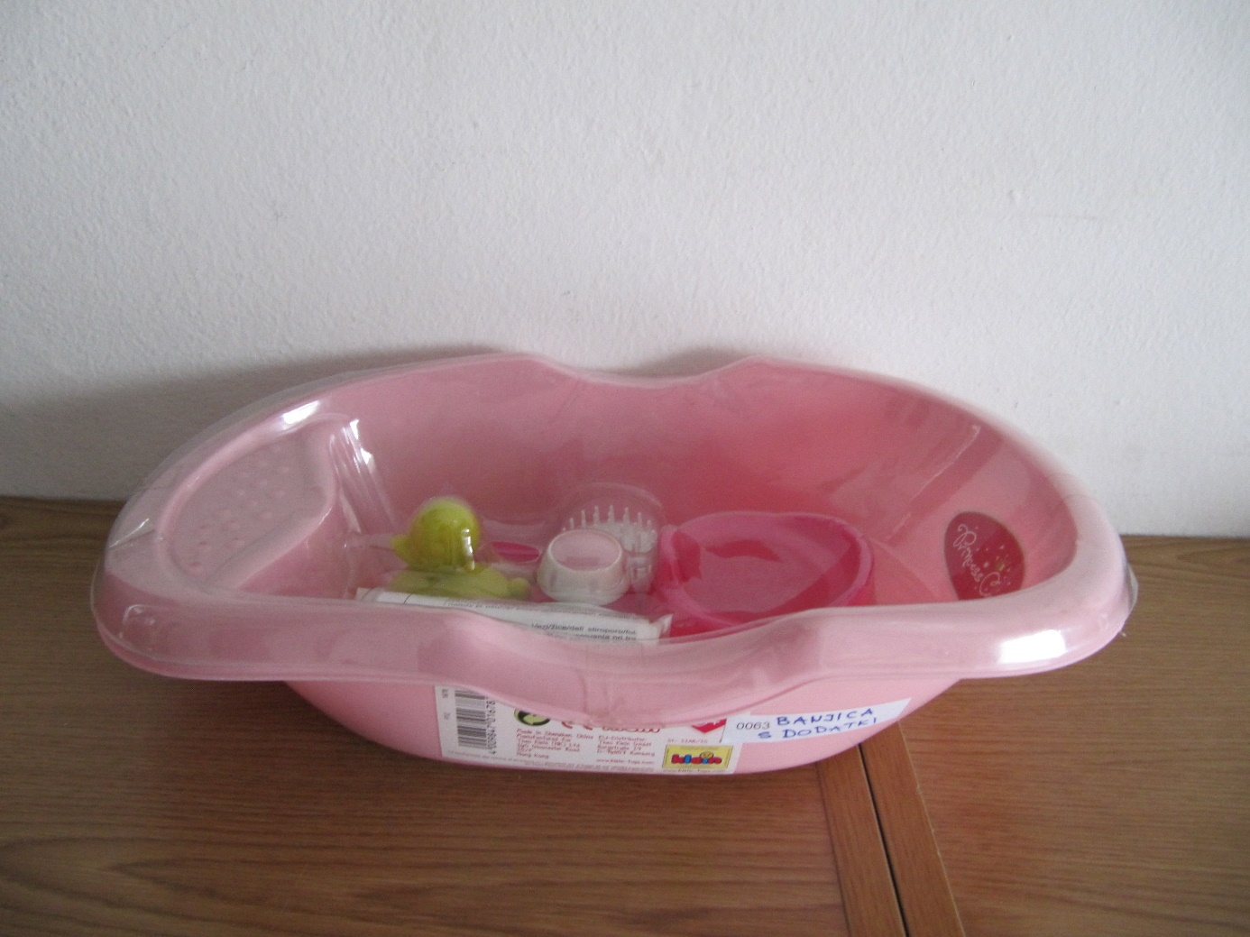

KATEGORIJA: Didaktične igrače za vaje spretnosti
PRIPOROČENA STAROSTNA SKUPINA: od 20. meseca dalje

OPIS
Banjica z dodatki je priljubljena igrača za najmlajše, ki se radi igrajo s punčkami. K plastični banjici so priloženi dodatki kot so krtača za česanje las, majhne stekleničke. Za popestreno igro se lahko dodajo poljubni predmeti.

0080 Namizna kuhinja

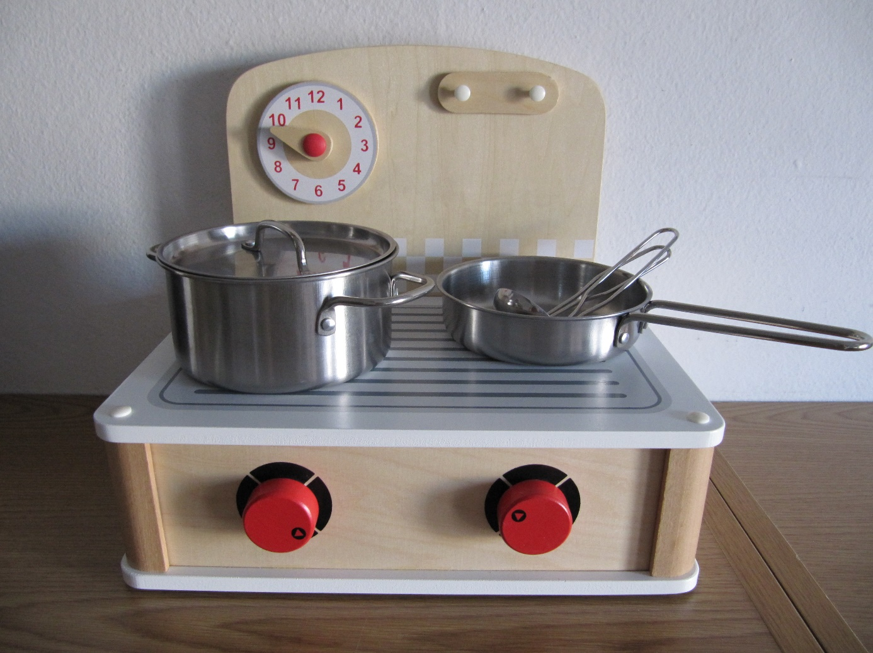

KATEGORIJA: Didaktične igrače za vaje spretnosti
PRIPOROČENA STAROSTNA SKUPINA: od 3. leta dalje

OPIS
Je klasična priljubljena igrača v manjši obliki. Za pestrost igranja je priloženih nekaj pripomočkov.

0127 Zdravniški set

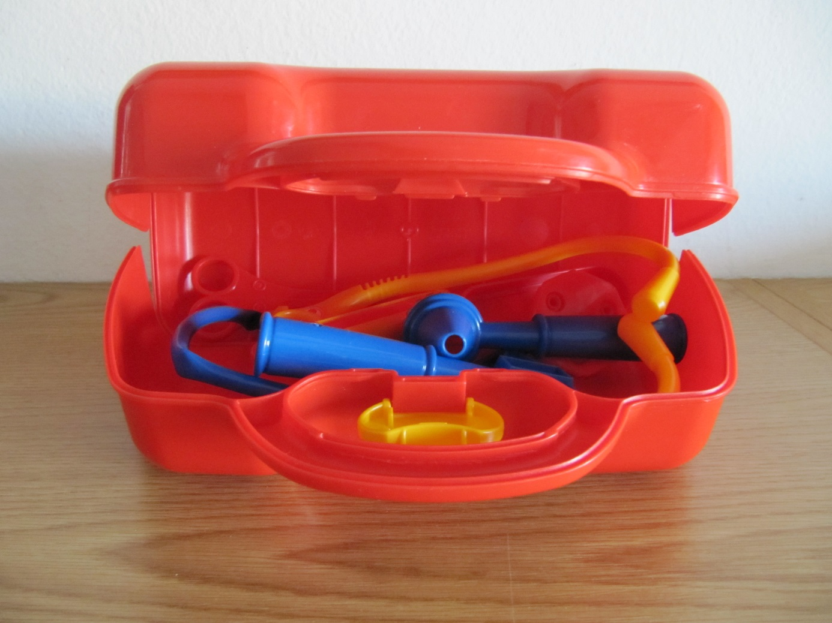

KATEGORIJA: Ostale igrače in didaktični material
PRIPOROČENA STAROSTNA SKUPINA: od 3. leta dalje

OPIS
Igračo sestavljajo kovček in otroški zdravniški pribor – stetoskop, kladivo in podobno.

0133 Detektor kovin

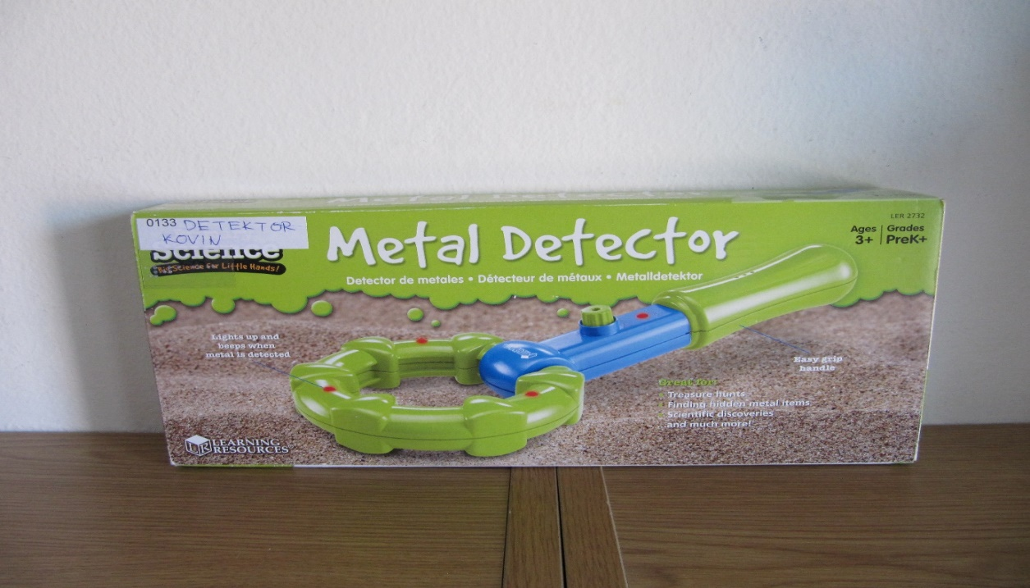

KATEGORIJA: Ostale igrače in didaktični material
PRIPOROČENA STAROSTNA SKUPINA: od 5. leta dalje

OPIS
Je otroška igrača, ki piska in zasveti ko zazna material kovino.
Priročena za igro Iskanja skritih kovinskih predmetov, igro iskanje skritega zaklada ter za znanstvena odkritja.

0152 Razvrščanje barv

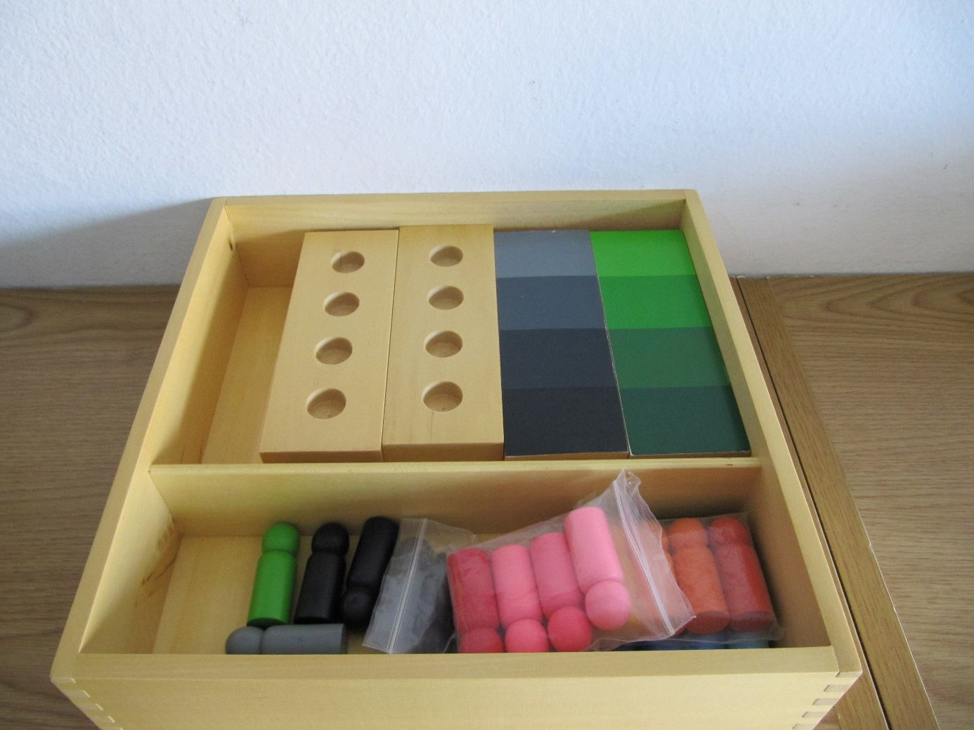

KATEGORIJA: Ostale igrače in didaktični material
PRIPOROČENA STAROSTNA SKUPINA: od 3. leta dalje

OPIS
Lesene tablice prikazujejo barve v 4 različnih odtenkih. Vsaki pripada tablica z 4 luknjami, v katere je potrebno razporediti priložene barvne čepke v enakem razporedu, kot prikazuje vzorčna tablica enake barve.

0153 Terapevtski pripomoček z elastiko

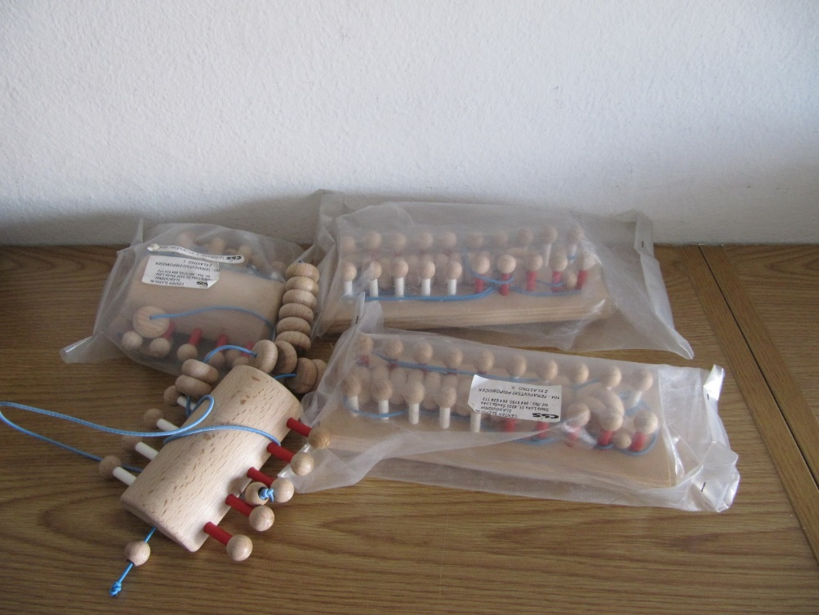

KATEGORIJA: Ostale igrače in didaktični material
PRIPOROČENA STAROSTNA SKUPINA: od 4. leta dalje

OPIS
Je lesen, ročno izdelan pripomoček za pridobivanje ročnih spretnosti. V kompletu je več različnih oblik pripomočka, kar ponuja različne možnosti za vaje spretnosti. Vsi so sestavljeni iz lesene podlage, na kateri so palčke med katerimi otrok prepleta vrvico s krogci.

0162 Čelada

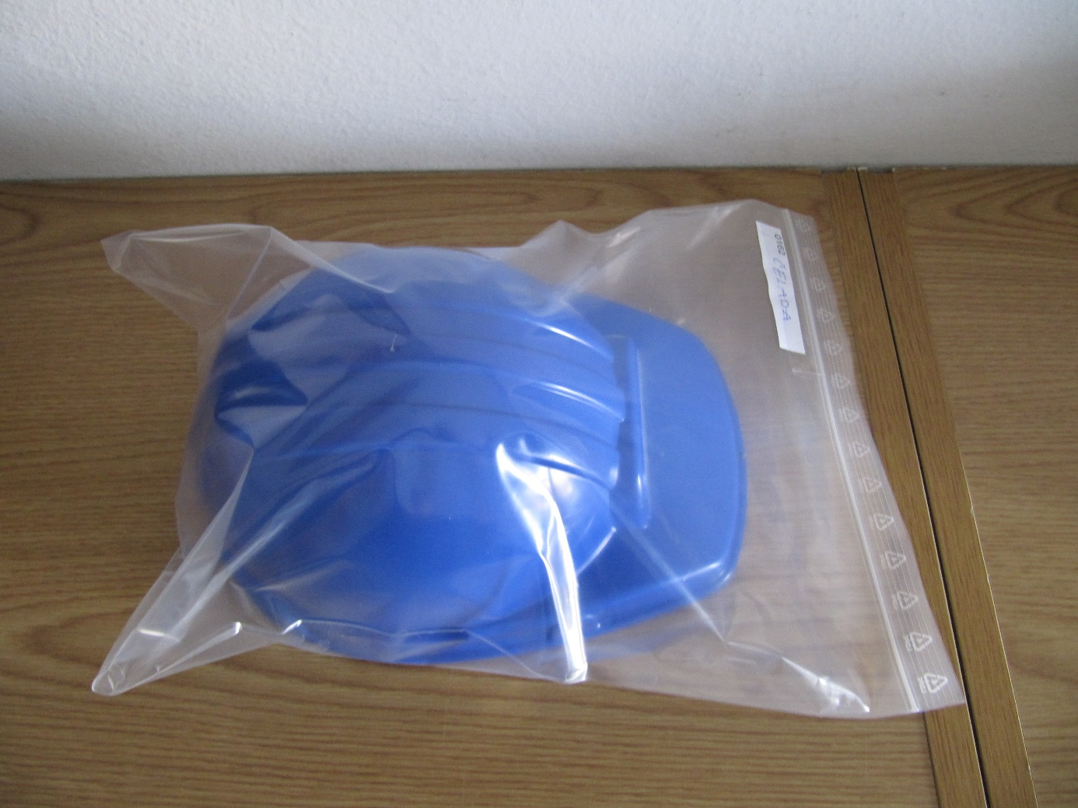

KATEGORIJA: Ostale igrače in didaktični material
PRIPOROČENA STAROSTNA SKUPINA: od 2. leta dalje

OPIS
Otroška čelada je izdelana iz plastike in je zato zelo lahka ter primerna tudi za zelo majhne otroke. S tipom si lahko otroci ustvarijo predstavo kakšna izgleda čelada in kako se jo uporablja.

0167 Set za čiščenje

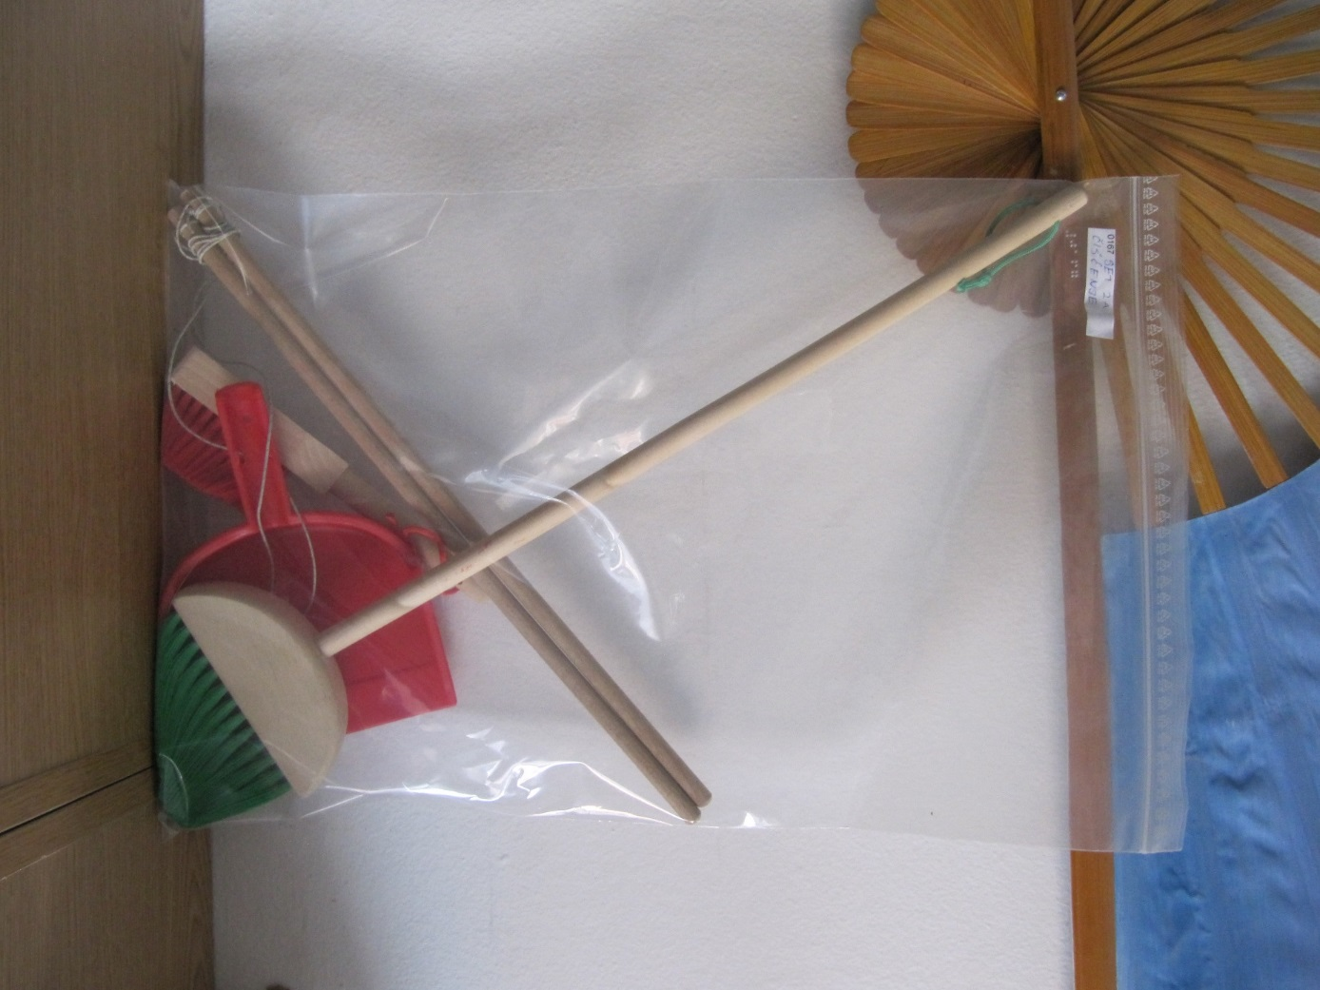

KATEGORIJA: Ostale igrače in didaktični material
PRIPOROČENA STAROSTNA SKUPINA: od 3. leta dalje

OPIS
Set za čiščenje sestavljajo osnovni pripomočki za čiščenje (metljice, smetišnica in drugo), ki so v pomanjšani obliki. Tako jih lahko uporabljajo že najmlajši otroci pri igri in zabavi.

0180 Kocka s čepki

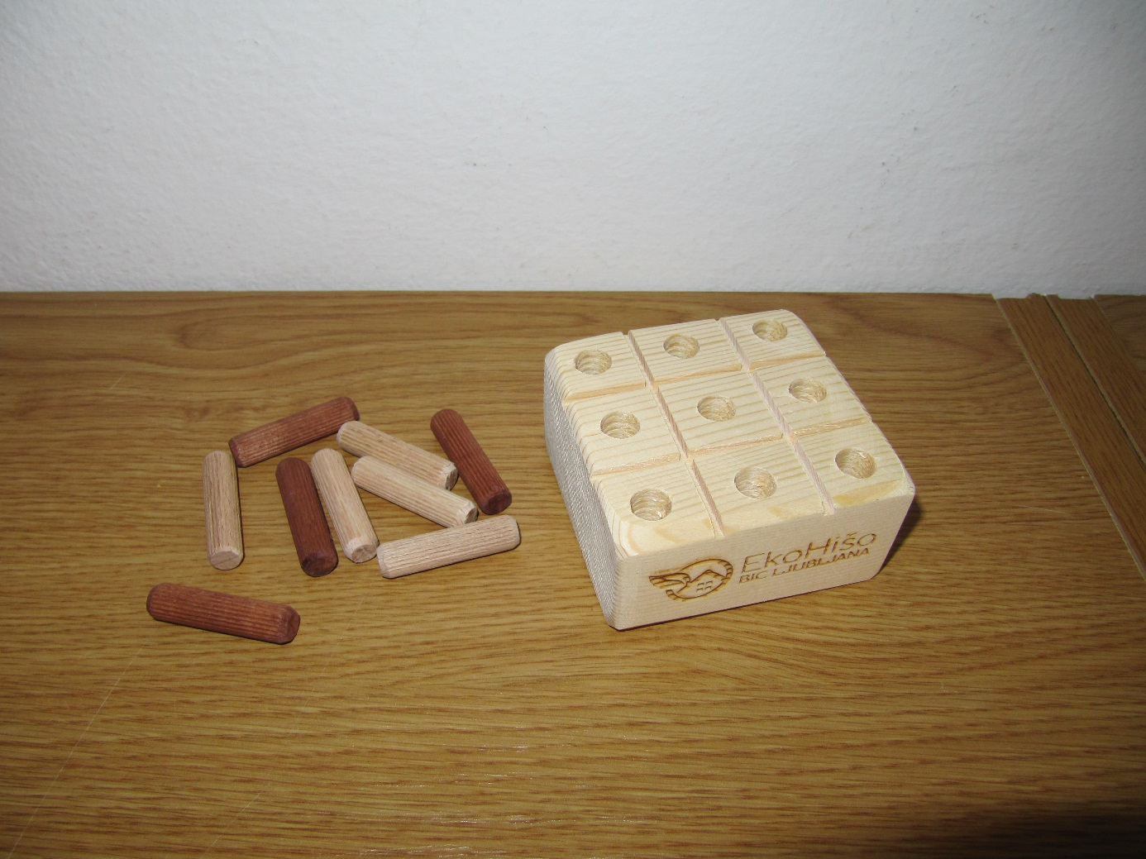

KATEGORIJA: Ostale igrače in didaktični material
PRIPOROČENA STAROSTNA SKUPINA: od 4. leta dalje

OPIS
Večnamenska kocka je izdelana iz lahkega lesa. Na njej so luknje v velikosti čepkov, ki so priloženi. Z utikanjem čepkov vanjo otrok krepi spretnostne sposobnosti. Kocko pa lahko uporabljate tudi kot pripomoček za ponazarjanje in učenje brajeve pisave.

0181 Set za friziranje

KATEGORIJA: Ostale igrače in didaktični material
PRIPOROČENA STAROSTNA SKUPINA: od 3. leta dalje

OPIS
Priljubljeno igračo sestavlja lutka z dolgimi lasmi in pripomočki za friziranje (glavnik, sušilec las sponke za lase). Otroci lahko s temi pripomočki ustvarjajo in si z njimi popestrijo svojo igro.

0182 Športna žoga

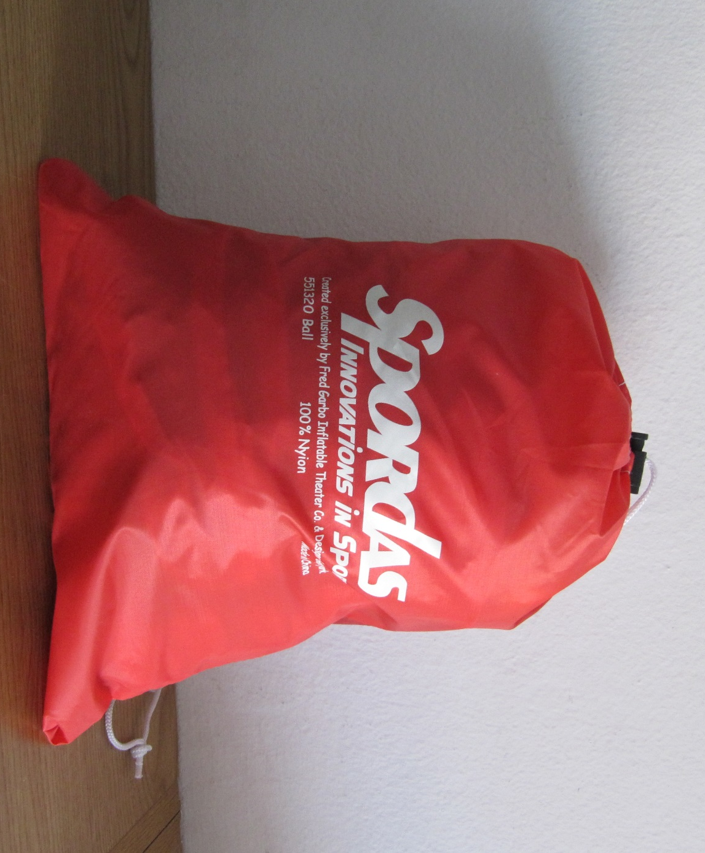

KATEGORIJA: Ostale igrače in didaktični material
PRIPOROČENA STAROSTNA SKUPINA: od 3. leta dalje

OPIS
Je lahka napihljiva žoga z lahko težo, zaradi česar ostane dlje časa v zraku.
Žogo si otroci lahko podajajo, z njo žonglirajo ali igrajo počasno odbojko. Lahko se uporablja znotraj ali zunaj

0183 Šilo za pisanje

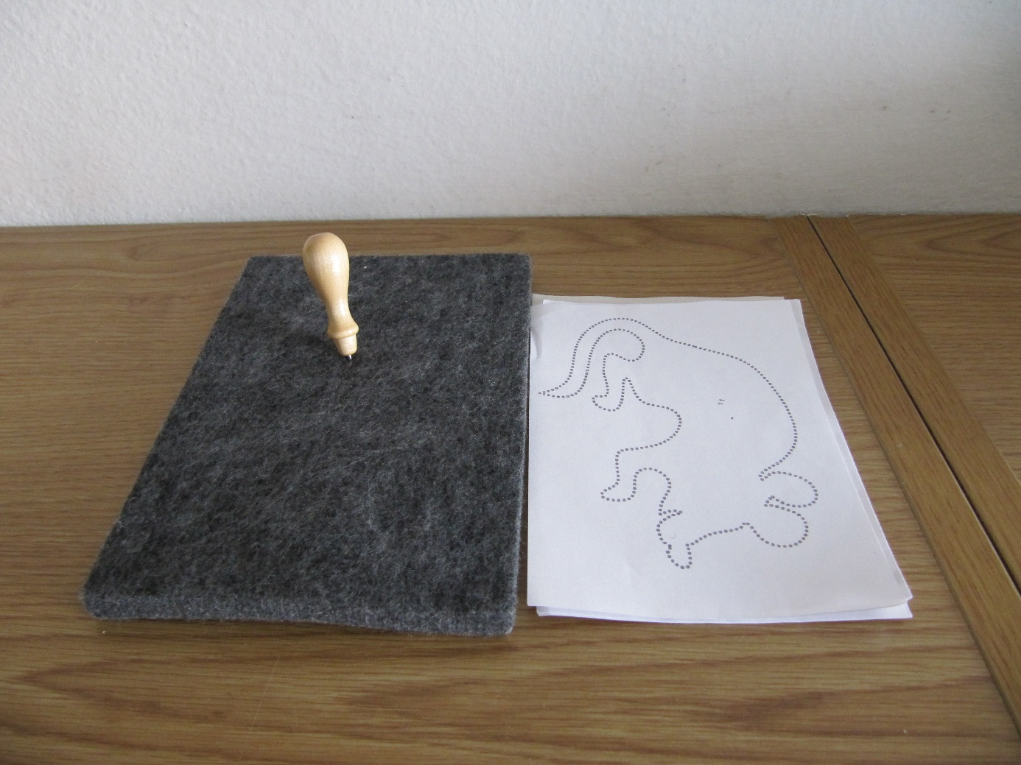

KATEGORIJA: Ostale igrače in didaktični material
PRIPOROČENA STAROSTNA SKUPINA: od 6. leta dalje

OPIS
Šilo za pisanje se je včasih uporabljalo za pisanje brajeve pisave. S pomočjo priložene podloge je z njim mogoče tudi risati na papir, pri tem pušča tudi tipno sled za slepe.

0186 Mehki ljubljenček, gosenica

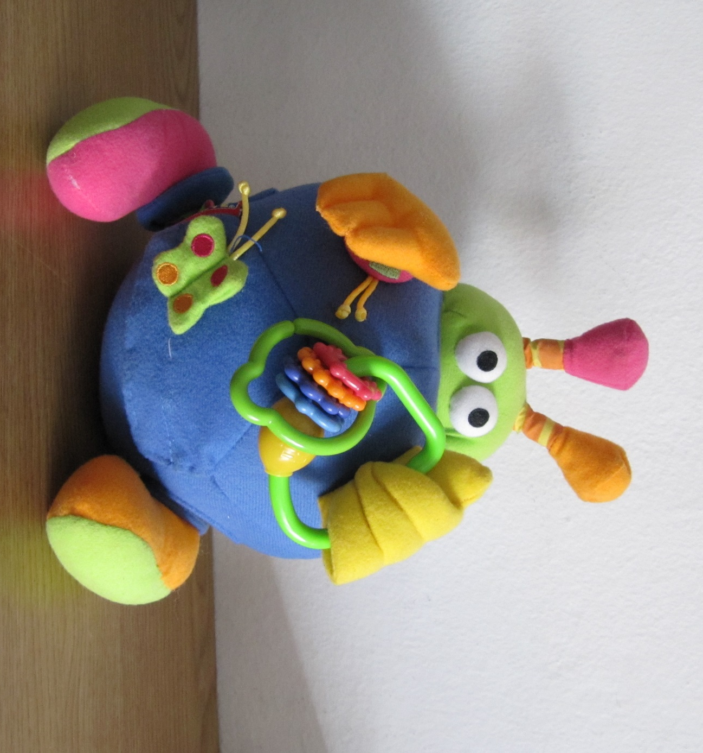

KATEGORIJA: Ostale igrače in didaktični material
PRIPOROČENA STAROSTNA SKUPINA: do 1. leta starosti

OPIS
Mehke igrače so prve igrače za najmlajše, ki začenjajo spoznavati predmete in okolje. S to mehko gosenico se lahko igrajo in z njo spijo.

0189 Ropotuljice

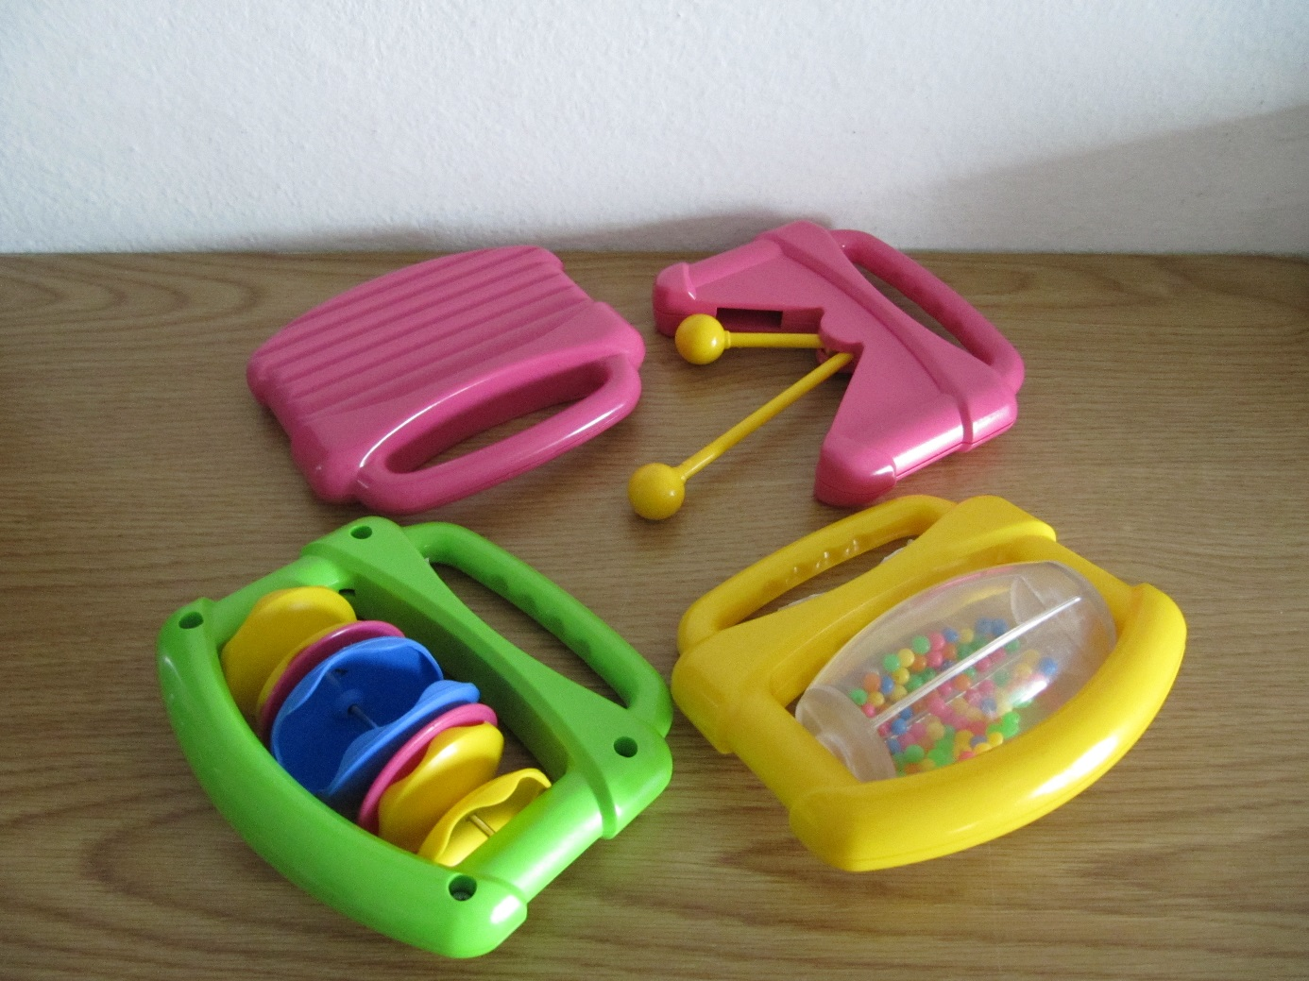
KATEGORIJA: Ostale igrače in didaktični material
PRIPOROČENA STAROSTNA SKUPINA: do 1. leta starosti

OPIS
Vsaka od ropotulj ima različen zvok in način, kako otrok zvok privabi iz nje. Pri najmlajših spodbujajo raziskovanje in prijemanje. Otroke bodo pritegnili zanimivi zvoki.

0197 Mehak kuža

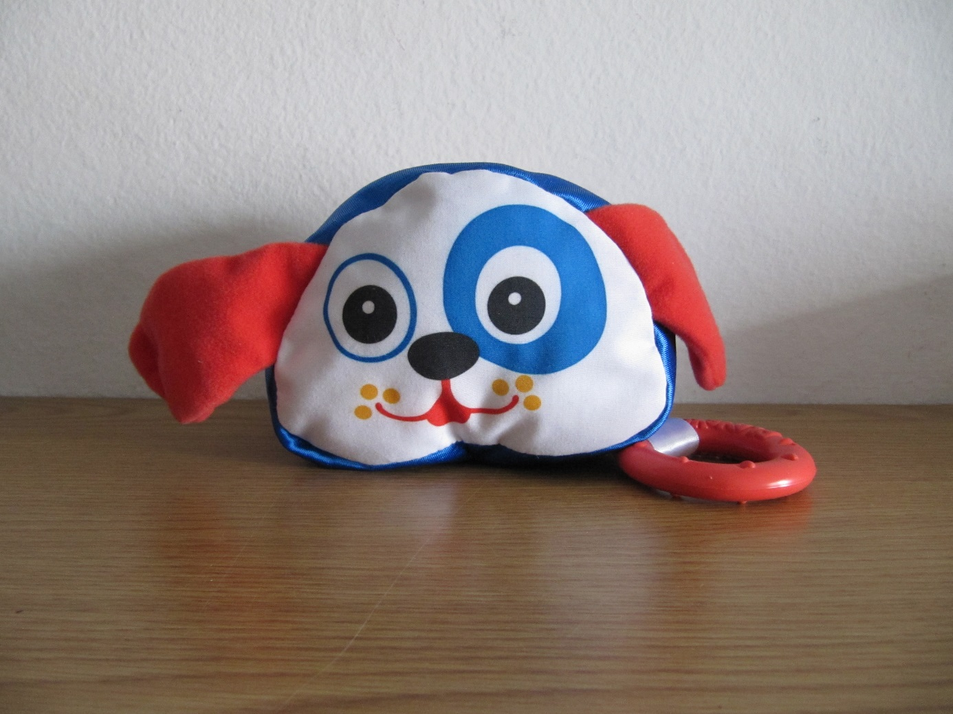

KATEGORIJA: Ostale igrače in didaktični material
PRIPOROČENA STAROSTNA SKUPINA: do 1. leta starosti

OPIS
Mehke igračke so priljubljene med najmlajšimi otroki, ki začenjajo spoznavati predmete in okolico. Z njo se ne morejo poškodovati, lahko pa z njo spijo.

0198 Pojoče živali

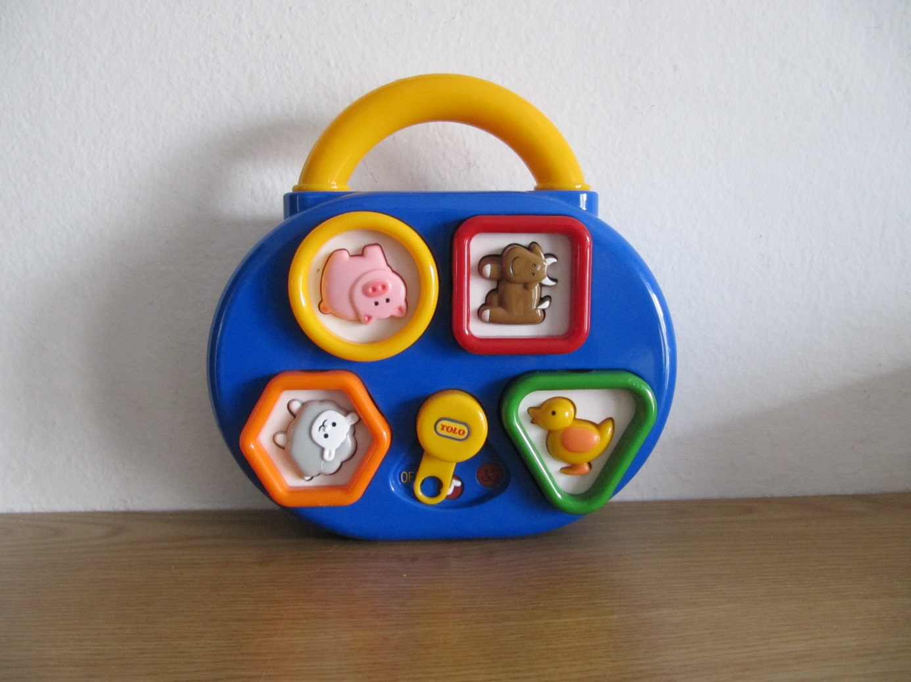

KATEGORIJA: Ostale igrače in didaktični material
PRIPOROČENA STAROSTNA SKUPINA: od 1. leta dalje

OPIS
Ta igrača spodbuja najmlajše k raziskovanju. Ob pritisku na določeno žival bo slišal oglašanje te živali in različne pesmice. Igrača je uporabna iz obeh strani. Na hrbtni strani ima majhno ogledalce, gumbki in premikajoče se krogce.

0206 Nakupovalni voziček

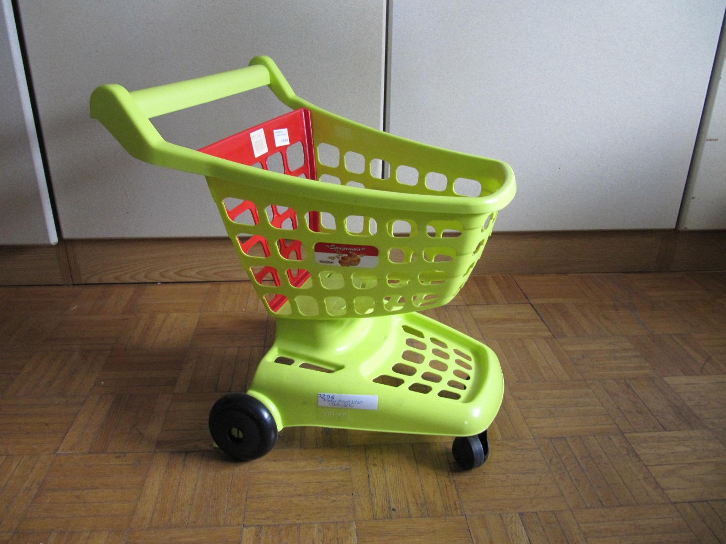
KATEGORIJA: Ostale igrače in didaktični material
PRIPOROČENA STAROSTNA SKUPINA: od 1. leta dalje

OPIS
Na voziček lahko otroci med igro nalagajo in vozijo predmete. Je majhen in lahek. Pomaga lahko kot opora pri hoji ali služi kot pri pomoček za vaje spretnosti.

